Lễ khai giảng đặc biệt - không đến trường vì Covid-19
NĂM HỌC 2021-2022

Do dịch Covid-19, nhiều địa phương không tổ chức lễ khai giảng năm học 2021-2022 hoặc chuyển sang khai giảng trực tuyến phát sóng trên truyền hình. Trường mầm non Gia Thụy và lớp MGB C3 Trường mầm non Gia Thụy cũng không ngoại lệ.
Ngày khai giảng, ngày hội đến trường năm nay thật đặc biệt!. Các em ở nhà, không đến trường … chỉ gặp nhau trước màn hình công nghệ qua zoom, google meet ... Mọi thứ đều có thể chuẩn bị đầy đủ qua màn ảnh nhỏ
Đâu đó các các nhà giáo, các em học sinh sẽ có chút bồi hồi, bâng khuâng và lắng đọng. Chúng ta sẽ không được thưởng thức những tiết mục văn nghệ sôi nổi chào đón năm học mới, không có hình ảnh cô hiệu trưởng tiến lên sân khấu đánh trống khai trường với ba hồi chín tiếng đánh dấu một cột mốc chuyển giao giữa những ngày hè sân trường vắng vẻ với một năm học mới. Tiếng trống liên hồi như thúc giục học sinh không ngừng phấn đấu vươn lên trong học tập, rèn luyện … Cũng không thấy hình ảnh ôm nhau vui đùa mừng rỡ của các em học sinh khi gặp bạn bè mới, thầy cô mới, trường mới sau những ngày hè thật dài...

Mỗi ngày đến trường là một ngày vui! Hơn ai hết, cảm xúc của các bậc phụ huynh, thầy cô và học sinh lớp MGB C3- Trường MN Gia Thụy vào sáng ngày 5.9.2021 luôn rất vui tươi, tràn đầy động lực và niềm tin cho một năm học mới nhiều thành công mới, thắng lợi mới.

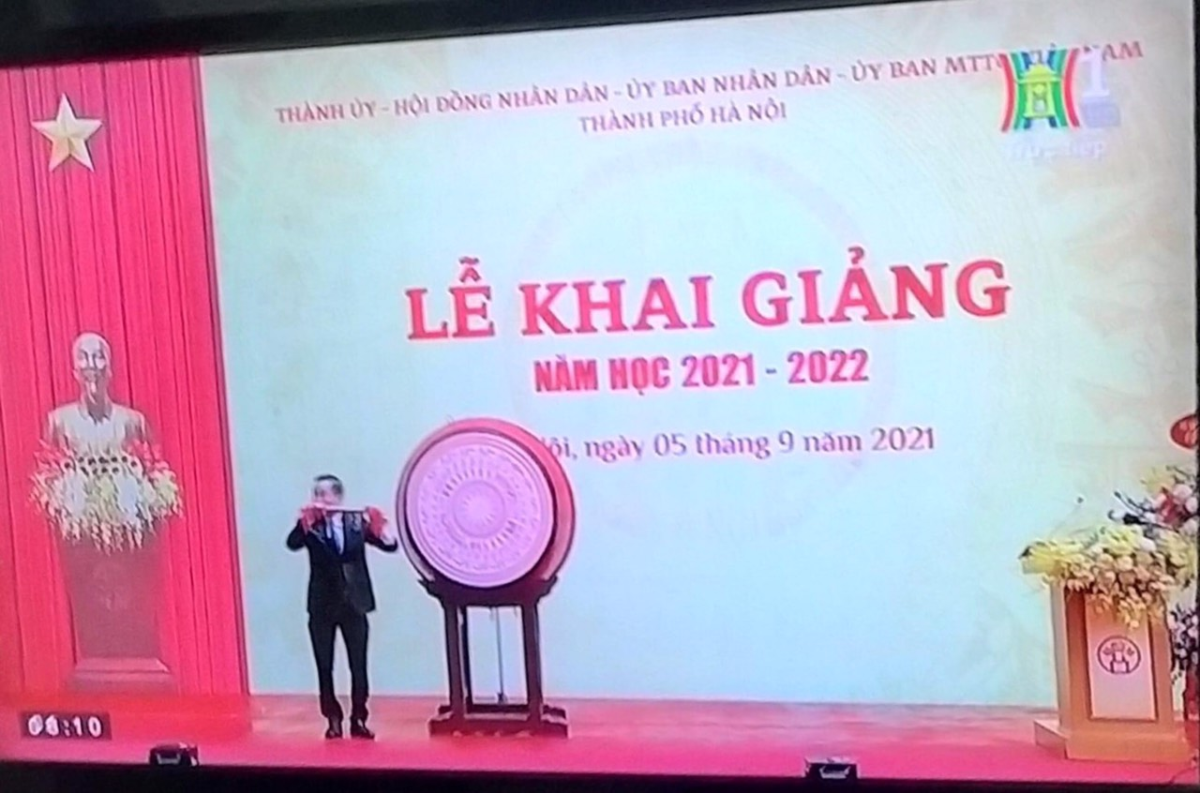

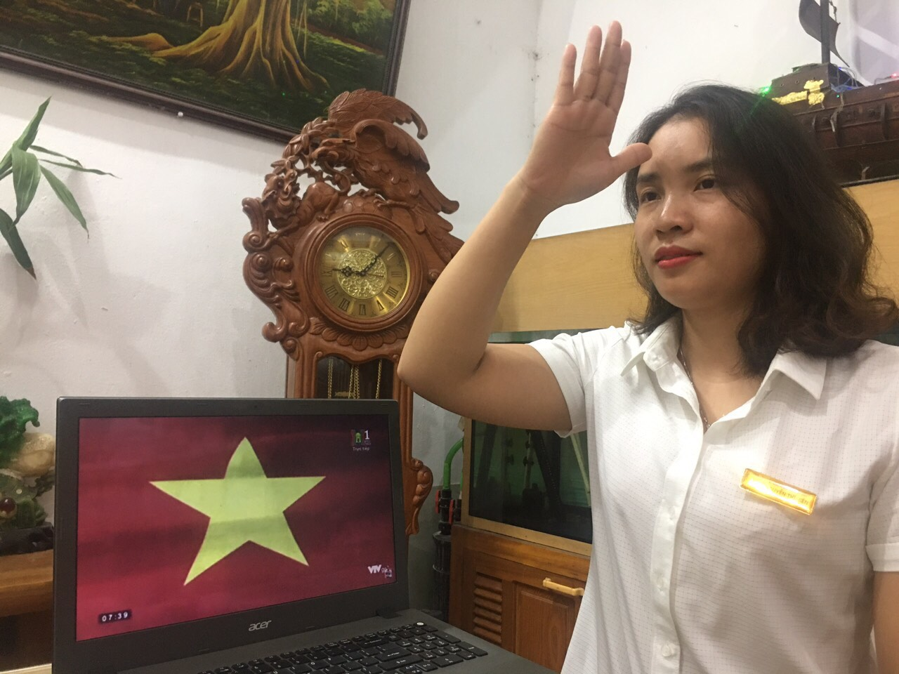

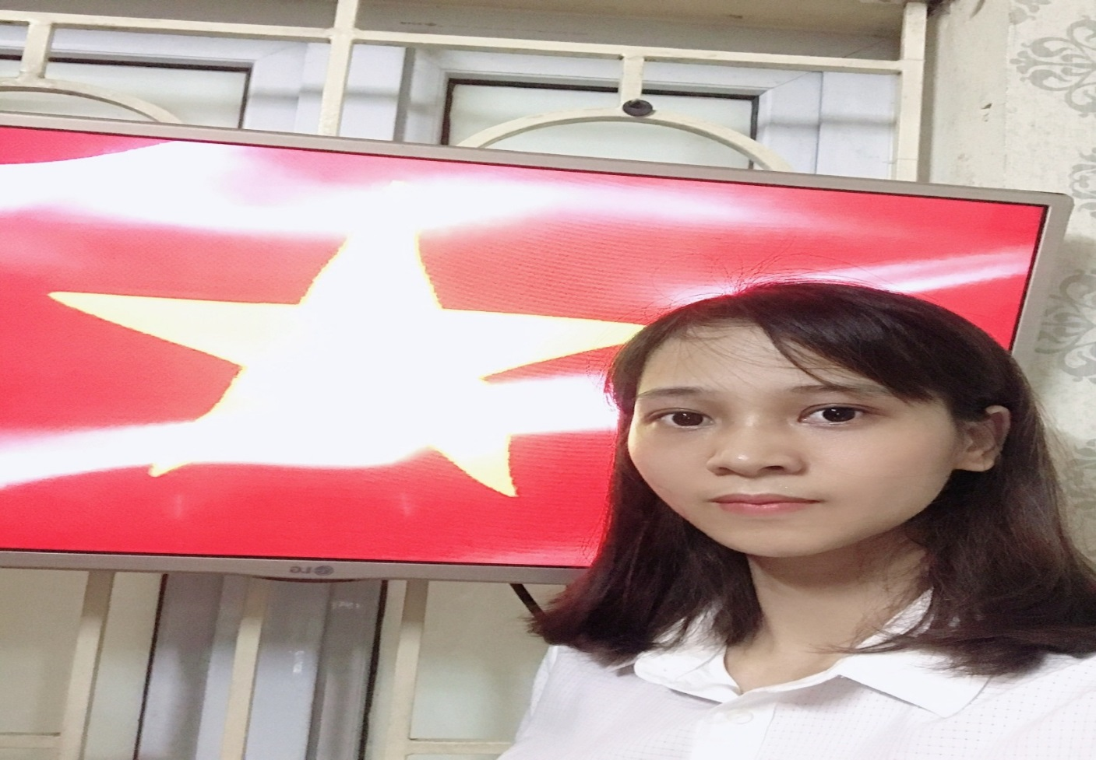

GV Lớp C3

Dự lễ khai giảng năm học 2021-2022 qua màn ảnh nhỏ

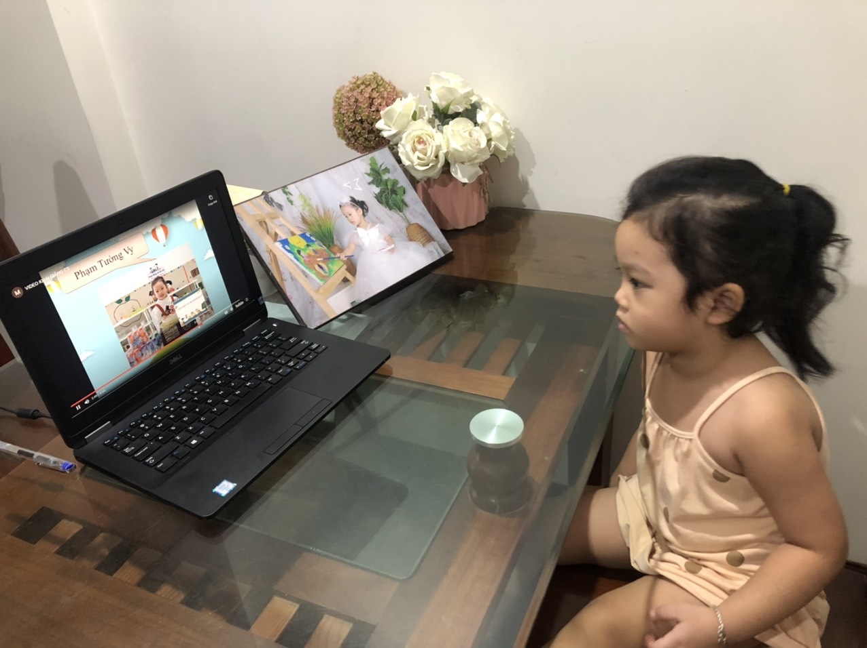

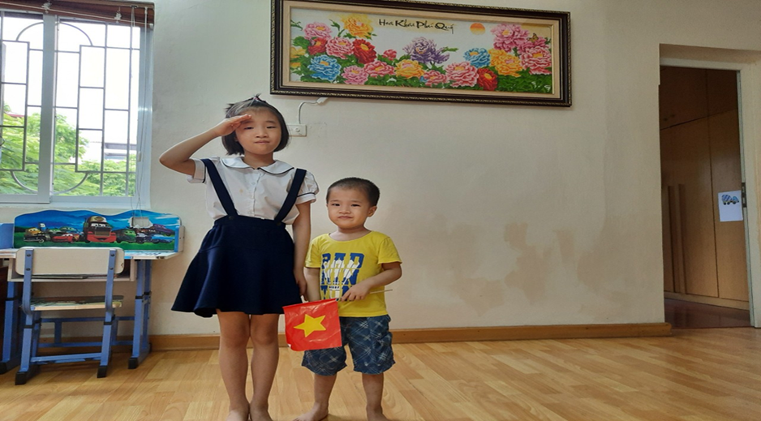

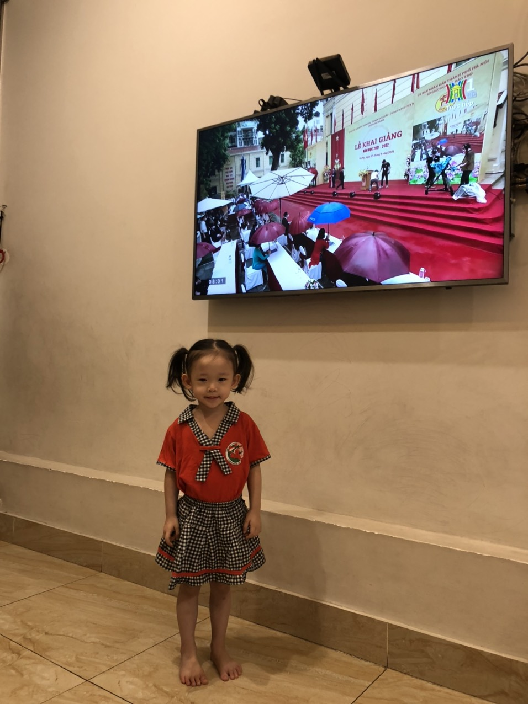

Hình ảnh 1 số học sinh lớp MGB C3 Dự lễ khai giảng

Dẫu ngày khai trường năm nay không được trọn vẹn bởi dịch bệnh đang còn phức tạp. Chúng ta phải bảo đảm an toàn sức khỏe của mỗi người bằng cách học tập trực tuyến ở nhà nhưng các em hãy luôn nhớ thầy cô, bố mẹ và tất cả mọi người vẫn đang dành hết sự quan tâm và tình yêu thương cho các em. Mỗi gia đình sẽ là một pháo đài vững chắc trong cuộc chiến chống virus Covid-19 để sớm đưa cuộc sống bình thường mới trở lại.
Chào mừng năm học mới . Kính chúc quý phụ huynh luôn dồi dào mạnh khoẻ, các con luôn ngoan ngoãn học giỏi. Kính chúc toàn thể BGH, các cô giáo , nhân viên Trường mầm non Gia Thuỵ luôn mạnh khoẻ bình an và thành công trên con đường trồng người.

